内容设计

1、信息设计方法

该设计使用的是自底向上的信息设计

因为该web应用是小型的程序，只涉及到个人的日常开销，甚至都未涉及人与人在网页上的交互，仅与用户登录页面，登陆成功后显示的界面与选择基本的各种操作的界面（查询、统计花销等）相关，在这种情况下，自底向上的设计方法就能很好的将各种视图之间的联系表现出来，故选用自底向上设计。

2、信息架构

信息架构的主要任务是对信息进行分类、归类，以及组织。、

该信息架构的一些特性：

1. 与多种动态数据进行组合。如主页面中是否需要登录，是否需要注册个人账号均可归为简单的登录、注册选项，两者之间的限制为：用户要登录的话需要先注册账号，登录的账号与密码必须与上次修改过的一致（修改账号有一定的限制）。
2. 高层表示的规格说明。在个人日常开销应用中，用户的姓名和登录状态一直在显示，这给用户处在安全环境的信息提示。
3. 时间关系。由于所设计的应用是基于个人的日常开销的，所以有很多以天为单位的信息需要处理，最后还会有按月份对个人的消费进行统计处理，最后给出相应建议（是否下个月应该合理分配每天开销还是继续保持之类的建议信息）。
4. 链接的上下文和链接语义。能够根据选择的链接来控制显示。例如：在显示某一天消费的页面上要查看另一天的消费，就会取代当前的页面，而点击登录或者注册选项时，会弹出新的窗口，提示输入账号、密码等信息。
5. 内容与信息分离。比如：在系统中查看也页面只有当天或当月的各类消费（吃饭、娱乐、购物等等）的金额，以及总金额，并没有再具体划分购物是买了什么东西，这些具体的各类信息，只有在点击详细清单时才会显示。
6. 信息和应用的分离。例如：每个月的个人消费记录应该是作为一个单独的模块，而不是个人消费记录的一部分。
7. 应用和展示的分离。比如:个人日常开销的清单展示可以通过选定不同的显示模版来改变。

3、组织内容

组织内容就是将相关的信息组织在一起，使用户可以找到他们需要的内容，也会在查看的页面上显示与该页面相关的一些页面导航。根据以前内存访问的原则：若该页面被访问，则与它邻近的页面也会被访问到，故当前日期页面的前几天与后几天（如果有记录的话）均会作为一些导航链接。

该web应用的信息组织方式为：总体是线性的，但是部分结构是网状结构，由于个人存储信息的时间不确定，比如：某人忘记记录昨天的个人日常开销的记录，而今天记得并且已经记录了今天的，过了几天突然意识到还有某天的消费没有记录，又重新打开页面进行记录，再过了几天又想起以前记录过的某天的消费金额有问题，又返回进行修改。故整体上是一直时间顺序进行，但有时会出现回退修改或补充之类的操作，使得有一部分展现出网状的结构。

有了内容组织，在自底向上开发的原则下，考虑内容对象，并且认真思考它是如何被聚合或者在线性结构下排序的。

4、访问信息

访问信息除了受结构的影响之外，还受导航机制及其特征等因素的影响。

导航机制具体到以下四种：

全局导航：就是主页面下的各种连接选项，点击之后能够达到相应页面，整个主页面下的链接也就能够导航到任意页面，也能从这些页面的return home链接直接回到主页面。

局部链接：例如：查询花销链接的页面下，又按年份月份展开，最后在细分到那一天。它是让用户按照在某个时间范围浏览记录的形式层次的展开信息的。

语境导航：就是一些相关的导航，就像前面提到的查看当天的记录时会出现一些前几天跟后几天的导航，就是根据上下文的关联，提示、引导用户查看这些链接。

补充导航：例如：在查看花销的链接下，首先出现的是当天的花销信息，这一点不需要通过再选择具体的年月日信息，进行查看。

在具体设计时，也用到一些指导原则。像：明确标记、全局链接、快捷方式、层级和轨迹、个性化、搜索机制。但是这些机制并不总是能够和谐的共处，比如使用搜索机制时，可能会破坏导航的逻辑顺序。所以在设计过程中进行了合理的权衡，对一些原则在具体应用的地方进行了较合理的取舍。

功能设计

功能设计的目标就是实现web应用所支持的行为和功能，该系统能实现的主要操作就是进行花销的记录的查询和统计，系统给出相应的应答并且给出适当的建议信息。同样的该系统也不需要事物支持，因为允许在本次未完成条件下，以后某次登录时对未完成的信息进行补充，并不需要在未完成的条件下进行事物的回滚。

功能设计的原则

在任何web应用中，人——用户都是该系统的评判者。所以必须以人为本，再此要求下，便演化出更细微的要求“实用、简单、好用、耐用”。而对应于web应用功能性的设计，需要考虑到功能的先进性、可用性、实用性和可扩展性。

1. 先进性：在许多商业竞争下，使得生产商不得不使得商品有区别于其他商品的特性，使得更符合用户的日常习惯，所以要更能符合时代的特性，要具有先进性。而具体到个人的日常开销，我们用的界面效果符合人们目前的生活习惯：有图片，让你一看到就会明白我们的系统跟什么有关，有显眼的文字提醒，这些文字会夹杂一些最近的网络用语。
2. 可用性：在已有的功能下，要添加功能，例如：增加未完成日期的消费记录的提醒服务时，不应有改变原来视图或功能的现象出现，而在该系统中不会改变其它功能，系统只需在提交时查看那些必要的信息是否均填写，若没有，保存下该日期，并设计相应的链接，再用户下一次登录时，提醒用户存在有未完成的花销记录，并提供链接。
3. 实用性原则：该应用并没有太多的附加功能，因为在目前的模式下，已经能基本满足用户记录个人日常花销，在实际应用中也能正常使用。
4. 可扩展性：考虑到可扩展性原则，我们使用的是面向对象的理念，用模块封装，只提供接口，既方便了以后的修改，又方便以后的扩展。扩展时只需要继续添加模块，再提供接口即可。

交互设计

个人日常开销记录的Web应用以用户为根本，提供给用户易于理解和操作的应用，提供基于点击“文字”的导航链接。存储记录时，主要以鼠标点击下拉菜单中的备选项来选择，减少用户的键盘输入。

展示设计

个人日常开销记录是一个服务大众的Web应用，用户为不同年龄阶层的人，以简洁、易用为主要目的。

为符合大多数用户浏览页面的从上到下、从左到右的行为习惯，个人日常开销记录的Web应用页面，将主标题用大号字至于页面的顶部，将此Web应用提供的主要功能以列表的方式置于页面的左侧。

个人日常开销记录的Web应用页面以绿色为主题颜色，更易于用户的视觉接受，页面中配以与理财记录主题相关的图片来展示该应用的主要功能作用。页面中的文字除了功能链接文字外，还有对用户的友好提示性文字。

图示为个人日常开销记录应用的主页面

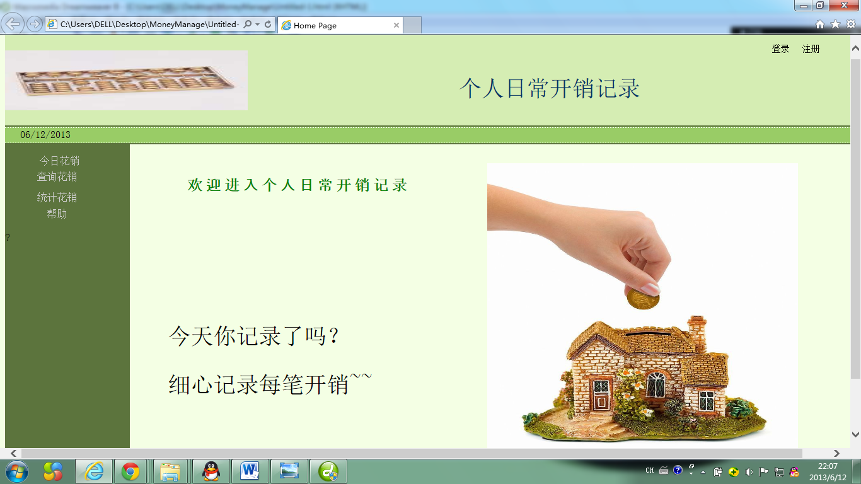

图示为个人日常开销记录系统的开销应用的记录页面

